SRIJEDA 22.04.2020.
HRVATSKI JEZIK
-Ovo je planeta Zemlja,naš dom
Promotri ovu fotografiju.Sviđa li ti se ?

Promotri sljedeću fotografiju?Sviđa li ti se?Tko je kriv za zagađenje prirode?
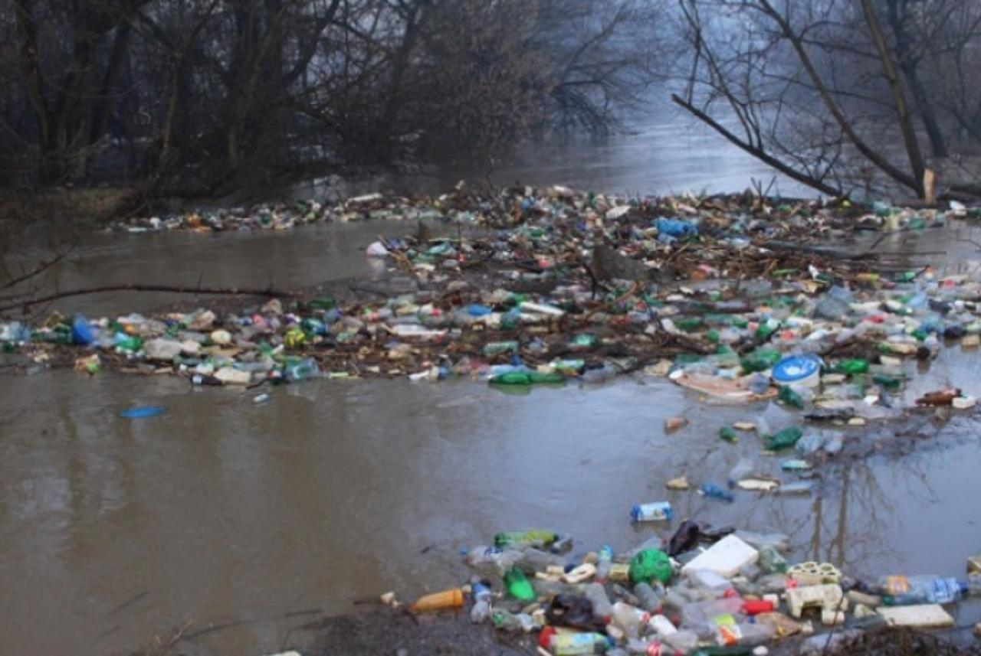

-Danas je Dan planeta Zemlje.Zemlja je izjavila da se osjeća (vidi crtež)

-
-Što mislite zašto je Zemlja bolesna?
-Pročitajte priču Dan planeta Zemlje na 112 i 113 str.
-usmeno odgovorite na pitanja
Što Zemlja svako jutro s veseljem dočeka?
Što se osjeća dok oni razgovaraju?
Zašto Sunce više ne grije dobro Zemlju?
Kako Zemljani uništavaju okoliš?
Što je Sunce vidjelo dok je promatralo Zemlju?
Kad su ljudi počeli razmišljati?
Što im je savjetovalo Sunce?
Koji su dan proglasili Danom planeta Zemlje?
PLAN DNEVNIKA Dan planeta Zemlje
Nada Mihoković-Kumrić
22. travnja – Dan planeta Zemlje
Svi moramo brinuti o zaštiti okoliša.
(Nacrtajte dlan. U svaki prstić napišite što vi možete učiniti za zaštitu okoliša.)

PRIRODA I DRUŠTVO
-Danas je Dan planeta Zemlje
-pogledaj vide na poveznicihttps://www.youtube.com/watch?v=ad2TtAH_wMo
-usmeno odgovori:
- O kome ovisi čistoća neposrednog okoliša u kojemu živimo ?
Jeste li uočili onečišćenja u okolišu naše škole?
Kakva su to onečišćenja?
Jeste li uočili onečišćenja u okolišu svojega naselja?
Kako su se ta onečišćenja mogla spriječiti?
-otvori poveznicu https://www.e-sfera.hr/dodatni-digitalni-sadrzaji/9da0ecb0-5f0a-45d8-887e-b6d1d84c0a1e/ i klikni na video i PPT
-Ekologija je znanost koja proučava ovisnost živih bića i njihovog prirodnog okoliša.
-zaigraj igricu na poveznici https://www.e-sfera.hr/dodatni-digitalni-sadrzaji/9da0ecb0-5f0a-45d8-887e-b6d1d84c0a1e/
PLAN DNEVNIKA: 22. TRAVANJ – DAN PLANETA ZEMLjE
Okoliš čuvamo brigom o biljkama, životinjama i mjestima na kojima one žive (šuma, travnjak, more, rijeka itd.).
Okoliš čuvamo bacanjem smeća u za to predviđena mjesta.
Čuvamo ga i razvrstavanjem otpada, primjerice starog papira, stakla i plastičnih boca u posebne spremnike.

TEKST U CRVENOJ BOJI SAMO PROČITAJ I ZAPAMTI!
Ljudi su svojim ponašanjem ugrozili neke vrste biljaka i životinja. One zavičajne vrste koje su ugrožene stavljaju se pod zaštitu i ne smije ih se brati ako su biljke ili ubijati i loviti ako su životinje.
Zaštićene biljke Zaštićene životinje
-visibaba -dupin
-božikovina - sredozemna medvjedica

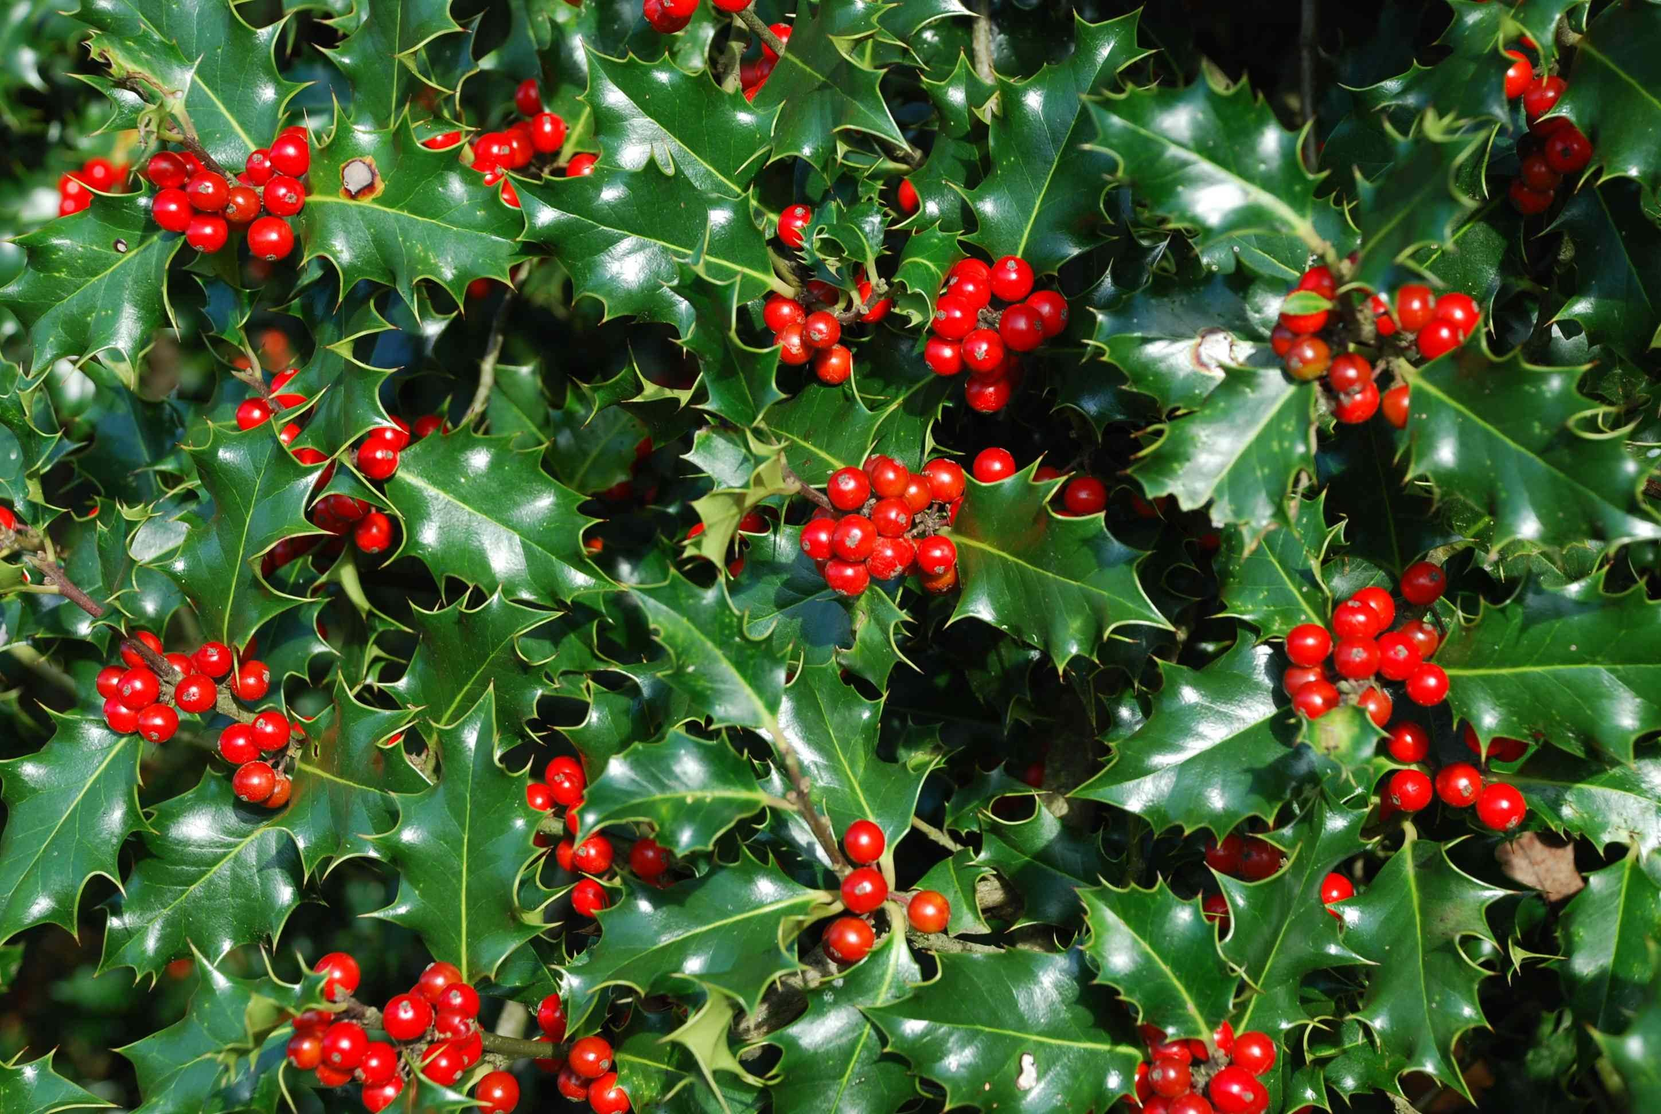
POSLUŠAJ PJESMU na poveznici https://www.youtube.com/watch?v=-SgJNH8dTHE
Pjesmu izvodi riječki band aid.
MATEMATIKA
-Nastavljamo učiti o redoslijedu računskih radnji
-Ponovimo
- AKO SU U ZADATKU ZAGRADE NAJPRIJE RAČUNAMO ONO U ZAGRADAMA A OSTALO PREPISUJEMO!
2x(100-90)= 2X 10 = 20 24 : ( 12:3)= 24: 4=6
-otvori poveznicu https://www.e-sfera.hr/dodatni-digitalni-sadrzaji/3188b482-7d74-47fb-9b19-ad1330dc2fd8/

- AKO JE U ZADATKU MNOŽENJE I DIJELJENJE,računaj po redu.(Prva dva broja možeš spojiti krovićem kako smo radili u školi a ostalo prepiši)
30:10 X 5 : 5
=3X5:5
= 15:5
= 3

- AKO su U ZADATKU ZBRAJANJE I ODUZIMANJE ,računaj po redu. Prva dva broja možeš spojiti krovićem kako smo radili u školi a ostalo prepiši.)
24+35 - 9
= 59-9
=50

Učimo novo ! Ako su u zadatku + - X :
PRVO MNOŽIMO I DIJELIMO a ZATIM ZBRAJAMO I ODUZIMAMO! PAZI ,OVDJE NE VRIJEDI PRAVILO RAČUNAJ PO REDU JER SU POMIJEŠANE DVIJE VRSTE RAČUNSKIH RADNJI !
4x7 -2 (množenje je šef oduzimanju) 2 + 3x5(množenje je šef)
= 28 – 2 = 2+ 15
= 26 = 17

5+ 32:4(dijeljenje je šefica zbrajanju ) 16:2+6
= 5+8 = 8+6
=13 =14

-otvori poveznicu https://www.e-sfera.hr/dodatni-digitalni-sadrzaji/5251b837-ef02-4de8-b26e-f59267fc2a23/ .Odaberi e-učionicu i poslušaj zvučne zapise.

-RIJEŠI UDŽBENIK str.97. (zadatke 1.,2. i 3. )
PAZI PRVO MNOŽIMO I DIJELIMO a ZATIM ZBRAJAMO I ODUZIMAMO! STAVI KROV NA BROJEVE KOJE ĆEŠ PRVE RAČUNATI!
PLAN DNEVNIKA REDOSLIJED RAČUNSKIH RADNJI

​​Zbrajanje i oduzimanje nazivamo računske operacije prvog stupnja.
Množenje i dijeljenje nazivamo računske operacije drugog stupnja

Ako su u zadatku + - X :
PRVO MNOŽIMO I DIJELIMO a ZATIM ZBRAJAMO I ODUZIMAMO!
4x10 -20 50 + 3x3
= 40 – 20 = 50 + 9
= 20 = 59

15 + 30:5 14 : 2 + 6
= 15+6 = 7+6
=21 =13

Sat razrednika
Znate li „Kako umanjiti rizik od zaraznih bolesti?“ Provjerite na poveznici
https://wordwall.net/hr/resource/998293/sat-razrednika/kako-umanjiti-rizik-od-zaraznih-bolesti

